# Laboratorium Podstaw Fizyki

Nr ćwiczenia: 29a

**Temat ćwiczenia:** Pomiar współczynnika rozszerzalności liniowej metali metodą elektryczną

**Nazwisko i imię prowadzącego kurs:** mgr Paulina Kamyczek

|  |  |
| --- | --- |
| Wykonawca: |  |
| Imię i nazwisko  nr indeksu, wydział | Tymon Tobolski 181037  Jacek Wieczorek 181043  Wydział Elektroniki |
| Termin zajęć: dzień tygodnia, godzina | 10.11.2010 środa 9.15-11.00 |
| Numer grupy ćwiczeniowej | 5 |
| Data oddania sprawozdania: |  |
| **Ocena końcowa** |  |

Zatwierdzam wyniki pomiarów.

Data i podpis prowadzącego zajęcia: ...................................................................................

**Adnotacje dotyczące wymaganych poprawek oraz daty otrzymania poprawionego sprawozdania**

# Cel ćwiczenia

Celem ćwiczenia jest wyznaczenie wsółczynnika rozszerzlaności liniowej metali metodą elektryczną.

# Przyrządy

Stanowisko nr 3 :

- zasilacz MCP

- termometr YF-160A TYPE-K

# Wykonane pomiary

|  |  |  |  |  |  |  |  |  |  |
| --- | --- | --- | --- | --- | --- | --- | --- | --- | --- |
| **L0[m]** | **dL0[m]** | **t0[C]** | **∆ t0[C]** | **t[C]** | **∆ t[C]** | **∆ T[C]** | **∆ L[m]** | **∆ (∆ L)[m]** | **L/L0** |
| 0,905 | 0,004 | 20,9 | 1,1 | 25,2 | 1,1 | 4,3 | 0 | 0,00001 | 0 |
| 34,1 | 1,2 | 13,2 | 0,00013 | 0,000144 |
| 49,8 | 1,2 | 28,9 | 0,00036 | 0,000398 |
| 65,4 | 1,2 | 44,5 | 0,0006 | 0,000663 |
| 82,3 | 1,3 | 61,4 | 0,00086 | 0,00095 |
| 103,2 | 1,4 | 82,3 | 0,00118 | 0,001304 |
| 125,5 | 1,4 | 104,6 | 0,00145 | 0,001602 |
| 140,1 | 1,5 | 119,2 | 0,00177 | 0,001956 |

Przykładowe obliczenia :

$$∆t= 0,3\%*rdg+1C$$

$$t0=20,9C ∆t0= 0,003*20,9+1=1,0629 ≈1,1 C$$

$$t=25,2C ∆t=0,003*25,2+1=1,0756 ≈1,1C$$

$$∆T=t-to=25,2-20,9=4,3 C$$

$$\frac{∆L}{Lo}= \frac{0,00013}{0,905}=0,000144$$

|  |  |  |  |
| --- | --- | --- | --- |
| **∆ T[C]** | **∆ L/L0** | **∆(∆ T)[C]** | **∆(∆ L/L0)** |
| 4,3 | 0,00000 | 2,2 | 0,000000 |
| 13,2 | 0,00015 | 2,3 | 0,000012 |
| 28,9 | 0,00040 | 2,3 | 0,000013 |
| 44,5 | 0,00070 | 2,3 | 0,000014 |
| 61,4 | 0,00100 | 2,4 | 0,000016 |
| 82,3 | 0,00140 | 2,5 | 0,000017 |
| 104,6 | 0,00170 | 2,5 | 0,000019 |
| 119,2 | 0,00200 | 2,6 | 0,000020 |

$$y= \frac{∆L}{Lo}$$

$$x= ∆T$$

$$y=A*x+b$$

$$∆\left(∆T\right)= ∆t+∆t0=1,2+1,1=2,3 C$$

$$∆\frac{∆L}{L0}=\left(\frac{∆\left(∆L\right)}{∆L}+\frac{∆L0}{L0}\right)*\frac{∆L}{L0}$$

$$∆\frac{∆L}{L0}=\left(\frac{0,00001}{0,00013}+\frac{0,004}{0,905}\right)*0,000144=0,000116846 ≈0,0000012$$

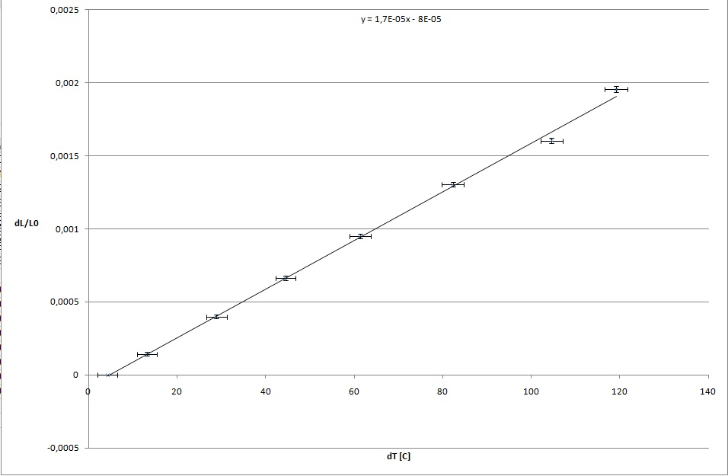

Odczytując z wykresu ( wzór wygenerowany za pomocą arkusza kalkulacyjnego Excel ) wartość wsółczynnika α = 1,7*10 ^(-5) 1/K

Za pomocą regresji liniowej odczytujemy wartość współczynnika α oraz jego błąd

$$∝ =1,73181*{10}^{-5} ≈1,637*{10}^{-5} \frac{1}{K}$$

$$∆∝ =2,328*{10}^{-7}≈3*{10}^{-7} \frac{1}{K}$$

# Wnioski

Wartość współczynnika rozszerzalności liniowej metalu, z jakiego wykonany był badany drut, obliczona za równo za pomocą regresji liniowej, jak i odczytana z wykresu jest zbliżona. Wykres przedstawiający dL/L0 jako funkcję od dT jest funkcją liniową, co dowodzi poprawności zjawiska.